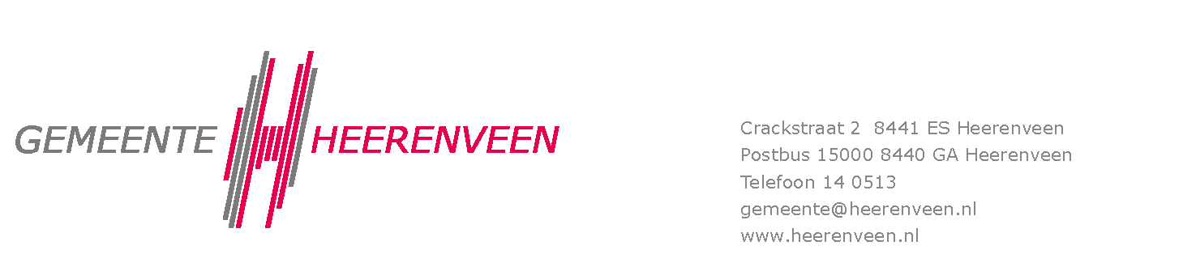
Gemeenteraad

uw brief van:  - | ons kenmerk:  LM | bijlage(n):  - | datum:  17 december 2024

Onderwerp: Uitbreiding Sportpark Skoatterwâld

Beste raadsleden,

Op 20 april 2023 heeft u de opdracht gegeven aan het college om een vervolgonderzoek uit te voeren naar uitbreiding van het sportpark Skoatterwâld. Sc Heerenveen kreeg de opdracht om in samenwerking met vv Heerenveen een herontwikkelings- en financieringsplan te presenteren, inclusief exploitatie en bijkomende kosten.

Uit het vervolgonderzoek blijkt dat het beschikbare terrein onvoldoende ruimte biedt aan de huidige leden van vv Heerenveen en om alle teams van sc Heerenveen de gewenste topsportfaciliteiten te bieden. Een uitbreiding binnen de beschikbare ruimte in Skoatterwâld is daarom geen duurzame oplossing. In deze brief informeren wij u hierover.

Aanleiding
De afgelopen jaren is het ledenaantal van vv Heerenveen sterk gegroeid, voornamelijk door de uitbreiding van de wijk Skoatterwâld. De benodigde capaciteit is groter dan bij de ontwikkeling van de wijk voorzien. Om dit capaciteitstekort op te lossen, heeft sc Heerenveen voorgesteld te verhuizen naar het noordelijke, nog te ontwikkelen deel van het sportpark. Op basis daarvan heeft u op 20 april 2023 de intentie uitgesproken om de bestemming te wijzigen van wonen naar sport. In het vervolgonderzoek is de haalbaarheid hiervan getoetst.

In de afgelopen maanden zijn de gesprekken tussen sc Heerenveen, vv Heerenveen en de gemeente geïntensiveerd. Zowel op ambtelijk als bestuurlijk niveau is er gezocht naar een oplossing. Daarbij is het volgende inzicht naar voren gekomen:

- Ruimtegebrek binnen Skoatterwâld: Het beschikbare gebied is beperkt. Kijkend naar behoefte en beschikbare ruimte lijkt er op dit moment precies voldoende ruimte om te voldoen aan de behoefte van beide partijen. De oplossing is daarmee niet toekomstbestendig, omdat eventuele uitbreidingen in de toekomst niet mogelijk zijn. Daarnaast vereist dit aanpassingen en daarmee extra investeringen, zoals het aanpassen van één of meerdere voetbalvelden naar hybride of kunstgras.

Besluit focus op alternatieve locatie
Gezien het risico dat er op termijn opnieuw een tekort aan ruimte ontstaat, is besloten de focus te verleggen naar een alternatieve locatie. Hierdoor hoeft de gemeente geen verlies te dragen voor het aanpassen van de grondwaarde op deze locatie. Ook worden de geraamde kosten voor het aanleggen van de infrastructuur en het woonrijp maken binnen dit project niet gemaakt. De intentie om het clubgebouw van vv Heerenveen te renoveren of te vervangen door nieuwbouw blijft echter wel bestaan. De kosten waren nog niet opgenomen in de begroting.

Door het niet uitbreiden van het sportpark op deze locatie blijft dit beschikbaar voor wonen en dus ook voor asielzoekerswoningen.

Randvoorwaarden voor andere locatie
Sc Heerenveen en deels ook vv Heerenveen hebben de volgende randvoorwaarden gesteld aan een nieuwe locatie:

- Locatie: De sportvelden moeten binnen de kern van Heerenveen blijven om de verbinding met het stadion en vv Heerenveen te behouden.

- Ruimte: Er moet voldoende plaats zijn voor een sportpark met 5 tot 7 (trainings)velden en een bijbehorend gebouw. Het huidige clubgebouw dient te worden gerenoveerd of wordt nieuwbouw.

Het niet realiseren van de sportvelden bij het huidige sportpark heeft gevolgen voor de intensiteit van de samenwerking tussen de partijen. Toch hebben sc Heerenveen en vv Heerenveen aangegeven kansen te zien en elkaar te willen blijven ondersteunen, zowel op sportief als ruimtelijk gebied. Dit kan bijvoorbeeld door gedeeltelijk gebruik te maken van Skoatterwâld door teams van sc Heerenveen op zaterdagen, zodat de synergie tussen beide partijen blijft bestaan.

Conclusie
Uit het haalbaarheidsonderzoek voor de herontwikkeling van het sportpark blijkt dat een ontwikkeling op deze plek vanuit zowel een financieel oogpunt als vanuit toekomstbestendigheid niet haalbaar is. Wel heeft de intensieve samenwerking geleid tot breed gedragen conclusies. De behoefte en noodzaak voor een trainingscomplex voor sc Heerenveen worden door alle partijen onderstreept. Rekening houdend met de ruimte- en locatiebehoefte wordt de focus verlegd naar een ander gebied binnen de kern van Heerenveen.

Vervolgtraject
De problematiek die in 2023 werd ervaren door beide verenigingen is onveranderd. Zowel op het gebied van velden als kleedkamers is een tekort. Om die reden wordt ook doorgegaan met het vinden van een structurele oplossing voor zowel sc als vv Heerenveen.

In de komende maanden zullen sc Heerenveen, vv Heerenveen en de gemeente randvoorwaarden opstellen. Dit behelst het formuleren van duidelijke afspraken over samenwerking, ambities en planning. Hierin worden de belangen van alle partijen meegenomen en vastgelegd in een aanvulling op de eerder gesloten intentieverklaring.

U wordt geïnformeerd over de voortgang.

Het college heeft de intentie en blijft zich inzetten om dit project te laten slagen en ruimte te creëren voor zowel breedtesport als topsport. Dit zal de positie van beide verenigingen in de gemeenschap versterken en bijdragen aan de doelen op het gebied van (top)sport, gezondheid en de brede welvaart.

Bel gerust als u vragen heeft
Heeft u vragen over deze brief? Neem dan contact op met Lennert Marinus, telefoonnummer 14 0513.

Met vriendelijke groet,

Burgemeester en wethouders van Heerenveen.
De gemeentesecretaris, De burgemeester,

T. van Lenthe M.A. Fokkens-Kelder

{{Signer1}}
{{Sig

